Bac 2021 Amérique du nord (sujet 2) Correction © https://labolycee.org
Spécialité physique chimie
Exercice C – ANALyse d’un pigment À base d’oxyde de fer (5 points)
Mots-clés : absorbance ; loi de Beer-Lambert ; spectre d’absorption ; dilution.

A. Préparation d’une gamme étalons de solutions d’ion fer III

A.1. L’équation de dissolution du chlorure de fer III hexahydraté est :
(FeCl₃,6 H₂O)(s) → Fe³⁺(aq) + 3 Cl–(aq) + 6 H₂O(l)
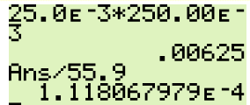
La masse d’ions fer III dans la solution S₀ est :
= 25,0×10^{–3}×250,00×10^{–3} = 6,25×10^{–3} g.
La quantité d’ions fer III dans la solution S₀ est alors :
soit = 1,12×10^{–4} mol.
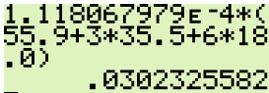
D’après l’équation de dissolution, cette quantité est égale à celle du chlorure de fer III hydraté : = 1,12×10^{–4} mol.
La masse de chlorure de fer III hydraté dans la solution S₀ est donc :
soit :
1,118…×10^{–4}×(55,9 + 3×35,5 + 6×(2×1,0 + 16,0)) = 3,02×10^{–2} g.

A.2. Préparation de la solution S₅ par dilution de la solution mère S₀ :
Solution mère S₀ : Solution fille S₅ :
C₀ = 25,0 mg.L^{–1} C₅ = 5,00 mg.L^{–1}
V₀ = ? mL V₅ = 50,0 mL
Au cours de la dilution, la masse de soluté est conservée : m₀ = m₅ soit C₀.V₀ = C₅.V₅.
Le volume V₀ de solution mère à prélever pour préparer la solution S₅ est donc :
Soit : = 10,0 mL.
Verrerie de précision nécessaire : fiole jaugée de 50,00 mL et pipette jaugée de 10,0 mL.
Il faut également un becher pour contenir la solution mère à prélever.

A.3. Le maximum d’absorbance du spectre d’absorption est situé pour la longueur d’onde 490 nm, soit le cyan d’après l’étoile chromatique. La couleur perçue de la solution est la couleur complémentaire au cyan soit le rouge.

A.4. La longueur d’onde la plus adaptée pour effectuer les mesures d’absorbance est celle associée au maximum d’absorbance soit λ₀ = 490 nm. Ainsi l’erreur relative sur la mesure de A sera plus faible.

B. Réalisation de la courbe d’étalonnage
B.1. La courbe d’étalonnage est modélisable par une droite passant par l’origine. L’absorbance A est donc proportionnelle à la concentration C en ions fer III : A = k.C.
La loi de Beer-Lambert est donc vérifiée.

B.2. Calcul du coefficient k entre les points (0,00 ; 0,00) et (5,00 ; 0,440) appartenant à la droite :
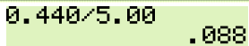
= 8,80×10^{–2} L.mg^{–1} donc : A = 8,80×10^{–2}×C
C. Préparation de l’échantillon

C.1. La solution S est diluée afin que la valeur d’absorbance mesurée entre dans la zone de linéarité de la loi de Beer-Lambert. L’absorbance est proportionnelle à la concentration tant que celle-ci n’est pas trop élevée.

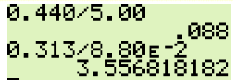
C.2. Pour la solution S diluée 10 fois : A = 0,313. La concentration en masse C en ions fer III est donc : = 3,5568 mg.L^{–1} = 3,56 mg.L^{–1}.

• La concentration en masse C_{S} en ions fer III de la solution S est 10 fois plus grande alors : C_{S} = 10×3,5568 = 35,568 mg.L^{–1} = 35,6 mg.L^{–1}.

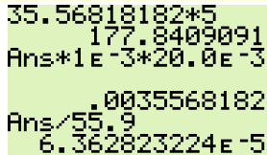
• La solution S a été préparée en diluant 5 fois la solution initiale contenant le produit commercial (20,0 mL dans 100,00 mL). La concentration en masse en ions fer III de la solution initiale est alors : = 5×35,568 = 177,84 mg.L^{–1} = 178 mg.L^{–1}.

• La masse d’ions fer III de la solution initiale de volume V_{sol} = 20,0 mL est : soit
= 3,5568×10^{–3} g = 3,56×10^{–3} g.

• La quantité d’ions fer III de la solution initiale de volume V_{sol} = 20,0 mL est :
soit = 6,3628×10^{–5} mol = 6,36×10^{–5} mol
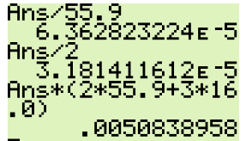
• Or d’après l’énoncé, 1 mole de Fe₂O₃ libère 2 moles d’ion Fe³⁺ donc : n(Fe³⁺) = 2 n (Fe₂O₃)
soit d’où :
n (Fe₂O₃) = 3,1814×10^{–5} mol = 3,18×10^{–5} mol.

• La masse d’oxyde de fer III dans l’échantillon est alors :
m(Fe₂O₃) = n(Fe₂O₃).M(Fe₂O₃)
soit m(Fe₂O₃) = 3,1814×10^{–5}×(2×55,3 + 3×16,0) = 5,08×10^{–3} g = 5,08 mg

• La masse de poudre colorante étant de 100,0 mg, le teneur en oxyde de fer de la poudre est alors :
5,08×10^{–2} = 5,08 %
L’indication sur la valeur maximale en oxyde de fer III de la poudre donnée par le fabricant 0,05 = 5 % est donc correcte.

